スマホ 教室

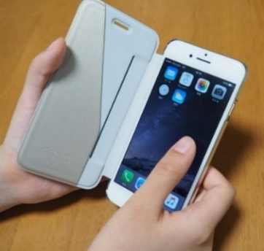
受講生 募集


☔６月のスマホ教室☔

コース名 | 内 容 | 料金(税込)
シニア向けスマホ教室  （木曜２日間コース）  締め切り５月27日(水) | スマホをもっと使いたい方、LINE、音声検索、カーナビ、  生成AIなどを体験してみませんか  6/11(木)、6/18(木) 10:00～12:00 | 4,032円  (テキスト代込)
シニア向けスマホ教室  （金曜３日間コース）  締め切り５月27日(水) | スマホをもっと使いたい方、LINE、音声検索、カーナビ、  生成AIなどを体験してみませんか  6/12(金)、6/19(金)、6/26(金) 10:00～12:00 | 5,376円  (テキスト代込)

定員６名、３名以上で開講します。
年齢を問わず、どなたでも受講できます。
初心者の方でも大歓迎です。

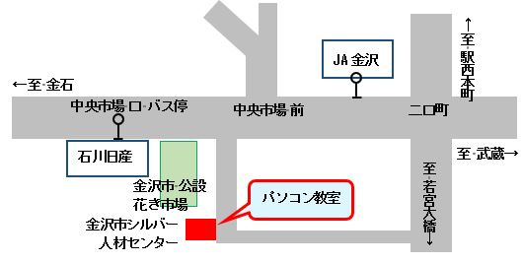

お申し込み お問い合わせ
TEL076-222-2411
（金石方面行）中央市場口 バス停
※ 公設花き市場内に駐車場あり

公益社団法人
金沢市シルバー人材センター シニアICT部 〒920-0051 金沢市二口町ニ２４番地５

